HƯỚNG DẪN CÀI ĐẶT PHẦN MỀM “ E - OFFICE”
Áp dụng trong Công ty PVC-PT

Trước khi cài đặt phần mềm e-office cần phải có những điều kiện sau:
- Máy tính phải được kết nối internet tốc độ cao.
- Phần mềm cài đặt và hướng dẫn sử dụng do P.HCTH cung cấp.
- User sử dụng và password do bộ phận tin học PVC-PT cung cấp.
Các bước cài đặt phần mềm e-office :
Bước 1: Chạy file cài đặt của phần mềm eOffice có biểu tượng như sau:

Chương trình sẽ xuất hiện giao diện để nhập thông tin ban đầu:
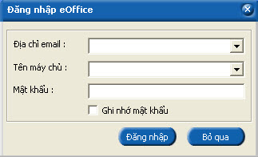
Giải thích giao diện :
Địa chỉ email : user sử dụng phần mềm đồng thời là địa chỉ thư điện tử của cá nhân do bộ phận tin học PVC-PT cung cấp.
Tên máy chủ : Địa chỉ truy cập tới máy chủ eOffice đặt tại Công ty
Mật khẩu : 123456 (Đơn vị có thể tự thay đổi mật khẩu sau khi đã đăng nhập vào chương trình)
Bước 2: Cài đặt thông số ban đầu để chạy phần mềm eOffice.
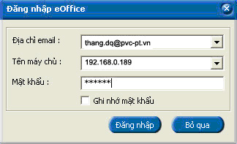
Tại chỉ email : Gõ địa chỉ email đã được cung cấp ( VD: thang.dq@pvc-pt.vn )
Tên máy chủ : Gõ chính xác địa chỉ sau 192.168.0.189
Mật khẩu : 123456
Sau khi điền đầy đủ thông tin Ấn nút : Đăng Nhập
Chương trình sẽ xuất hiện bảng thông báo thông tin người dùng:
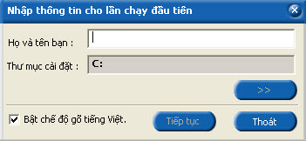
Tại phần nhập Họ và tên bạn: Đánh đầy đủ tên người sử dụng bằng tiếng Việt có dấu.
Thư mục cài đặt: Mặc định là cài đặt trong Ổ C:\
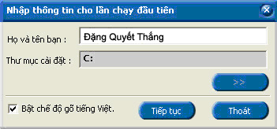
Nhấn nút Tiếp tục để vào hoàn thiện cài đặt chương trình eOffice. Sau khi cài đặt chương trình được chạy có giao diện như sau:
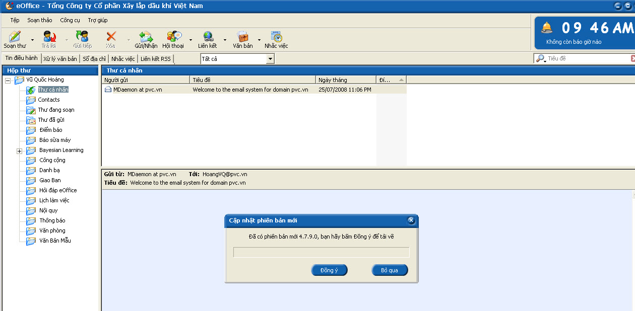
Giao diện chính chương trình e-office
Vì là chương trình mới cài nên sau khi cài đặt xong máy sẽ báo phải cập nhật phiên bản phần mềm mới.
Tại Ô thông báo cập nhật phiên bản mới nhấn Nút Đồng ý để chương trình tự cập nhật thông tin mới nhất.
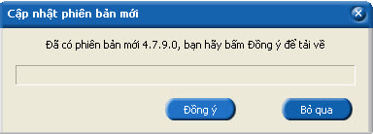

Sau khi đã cập nhật xong vào lại chương trình eOffice bắt đầu sử dụng chương trình.
Ghi chú:
- Tiến hành theo đúng các bước đã nêu trên, có vấn đề thắc mắc về chương trình xin liên hệ theo địa chỉ sau.

THÔNG TIN LIÊN HỆ
Phòng HCTH Công ty Cổ phần Xây lắp Đường ống Bể chứa Dầu khí
Địa chỉ : 654 Nguyễn An Ninh - P8-TP Vũng Tàu
ĐT: 064.3832298 ext 333 Fax: 064.3838375
Hoặc liên hệ trực tiếp
Đặng Quyết Thắng 0982.774788
Phan Anh Dũng 0983.677552

